Итоговый отчет
МБУ «Отдел образования»
Пестречинского муниципального района
о результатах анализа состояния и перспектив развития системы образования за 2022 - 2023 учебный год

Итоговый отчет «О результатах анализа состояния и перспектив развития системы образования за 2023 год» подготовлен Отделом образования в соответствии с требованиями статьи 97 Федерального закона от 29 декабря 2012 года № 273-ФЗ «Об образовании в Российской Федерации», Постановлением Правительства Российской Федерации от 05.08.2013 № 662 «Об осуществлении мониторинга системы образования».
Мониторинг системы образования Пестречинского муниципального района был проведен по показателям, утвержденным приказом Минобрнауки России от 22 сентября 2017 г. № 955 «Об утверждении показателей мониторинга системы образования», в соответствии с методикой их расчета, установленной приказом Минобрнауки России от 11 июня 2014 г. № 657 «Об утверждении методики расчета показателей мониторинга системы образования». В отчете раскрывается содержание и результаты функционирования системы образования Пестречинского муниципального района в современных социально-экономических условиях, представлены характеристика и оценка деятельности всех уровней образования, реализуемых в муниципальной системе образования. Проанализирована эффективность использования материальных, финансовых, кадровых и иных ресурсов, которыми располагает система образования района, определены задачи и основные направления деятельности.

Ответственные за подготовку:
М.А.Харитонова, начальник МБУ «Отдел образования» Пестречинского муниципального района.
Е.Н. Шатаева, заместитель начальника МБУ «Отдел образования» Пестречинского муниципального района Республики Татарстан, руководитель информационно - методического отдела.
О.Е. Назарова, методист информационно - методического отдела МБУ «Отдел образования» Пестречинского муниципального района Республики Татарстан.
И.А. Чихирева, методист информационно - методического отдела МБУ «Отдел образования» Пестречинского муниципального района Республики Татарстан.
Л.Ф. Рафикова, методист информационно - методического отдела МБУ «Отдел образования» Пестречинского муниципального района Республики Татарстан.
М.Ф. Яруллина, методист информационно - методического отдела МБУ «Отдел образования» Пестречинского муниципального района Республики Татарстан.
Г.М. Миннигулова, методист информационно - методического отдела МБУ «Отдел образования» Пестречинского муниципального района Республики Татарстан.
О.В. Тарасова, директор МБУДО «Дом детского творчества» Пестречинского муниципального района Республики Татарстан.
Контакты
Название: Муниципальное образовательное учреждение «Отдел образования» Пестречинского муниципального района
Адрес: 422770, Республика Татарстан, Пестречинский муниципальный район, с.Пестрецы, ул. Советская, д.6
Руководитель: Харитонова Марина Алексеевна
Телефон: +7 (84367) 3-03-54
Почта: imc.pes@tatar.ru

Общая характеристика сети образовательных организаций
В системе образования Пестречинского района функционируют 34 образовательных организации.
Муниципальные учреждения | 2020 - 2021 | 2021 - 2022 | 2022 - 2023
Средние школы | 11 | 10 | 10
Основные школы | 6 | 6 | 5
Лицеи | 1 | 2 | 2
Дом детского творчества | 1 | 1 | 1
Дошкольные учреждения | 17 | 16 | 16
Дошкольная группа в школе | 1 | 3 | 3

За школьные парты в 2022-2023 учебном году сели 7 тысяч 401 обучающийся, из них 1245 - первоклассники. Это на 2 тысячи больше, чем в 2021 году. В связи с этим в 4-х школах района организована учеба во вторую смену.
Особенности образовательной системы
Вопросы, связанные с развитием, модернизацией и повышением качества образования, воспитанием детей и молодежи, находятся сейчас в авангарде общественных дискуссий, а интерес к данной теме растет из года в год. В обсуждении вопросов и перспектив развития российского образования сегодня принимают активное участие не только профессиональное сообщество, но и представители родительской общественности, работодатели и т. д. Система образования нашей страны меняется, внедряются новые методы, стандарты и передовые разработки, существенно обновляется образовательная среда дошкольного, общего и дополнительного образования.
За последние несколько лет система образования претерпела серьезные изменения, где главным ее ориентиром стало качественное образование. Сегодня работниками системы образования многое делается в этом направлении, но многое еще предстоит сделать. В постоянно меняющемся мире перед нами стоит сложная задача не просто дать необходимые знания и навыки будущему поколению, но и привить им культуру постоянного саморазвития и умение обучаться на протяжении всей жизни.
В системе образования Пестречинского района действует муниципальная программа «Развитие образования в Пестречинском районе».
Реализация мероприятий муниципальной программы направлена на создание условий, обеспечивающих повышение доступности качественного образования для жителей района, конкурентоспособность выпускников, снижение вероятности и масштабов безнадзорности, улучшение кадрового обеспечения системы образования, обновление материально-технической базы образовательных организаций и эффективность ее использования.
В 2023 году продолжались мероприятия по обеспечению доступности качественного общего образования всех детей Пестречинского района через достижение следующих задач:
- создание условий для получения детьми качественного образования в муниципальных общеобразовательных организациях;
- создание в общеобразовательных организациях безопасных и комфортных условий, соответствующих требованиям надзорных органов;
- увеличение охвата детей дошкольным образованием;
- создание условий для получения качественного дополнительного образования, отдыха и оздоровления детей;
- совершенствование управления отраслью.
Качеству образования всегда уделялось и уделяется повышенное внимание.
Главной оценочной процедурой, определяющей уровень качества образования, остается государственная итоговая аттестация выпускников.
Объективность процедуры проведения государственных экзаменов показала максимальную прозрачность и информационную безопасность: распечатка бланков, контрольно-измерительных материалов и сканирование работ выпускников 11 классов осуществлялись непосредственно в аудиториях, сканирование работ выпускников 9 классов - в штабе пунктов проведения экзаменов. Многолетний опыт в качестве работников ППЭ, их ответственность, компетентность отмечены не только на районном уровне, но и Министерством образования и науки Республики Татарстан. Отсутствие нарушений процедуры государственной итоговой аттестации является эффективным показателем качества ее проведения.
В 2023 году количество участников ЕГЭ составило 96 выпускников.
Наиболее популярные предметы по выбору в этом году, как и в прошлые годы, - это обществознание, профильная математика, физика.
Наивысший балл (100 баллов) по предмету «История» получила выпускница второй школы Галкина Виктория. 31 выпускник из 8 школ набрал 80 и более баллов, из них 9 выпускников показали высокие баллы по двум - трем предметам. Самое большое количество высокобалльников во второй и первой школах райцентра. Лидирующие позиции среди предметов уже много лет подряд занимает русский язык.

Высокобалльники Количество
по району высокобалльников
за 3 года по предметам в 2023 году

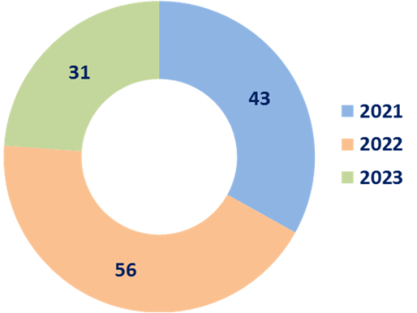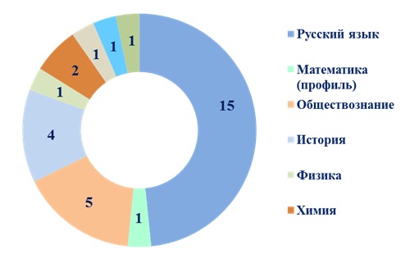

По итогам ЕГЭ, как и в прошлые годы, все ученики 11 классов получили аттестат. В этом году 12 выпускников окончили школу с медалью «За особые успехи в обучении». Однако один выпускник (из Пестречинской СОШ №1) не смог подтвердить медаль, не набрав нужные 70 баллов по русскому языку и математике.
В 2023 году у выпускников появилась возможность получить серебряную медаль.
В целом, по результатам ЕГЭ средний балл по району по 5 предметам (обществознанию, химии, истории, биологии, базовой математике) из 12-ти выше республиканских показателей, по 7 предметам – ниже, это русский язык, профильная математика, литература, география, английский язык, информатика и физика.

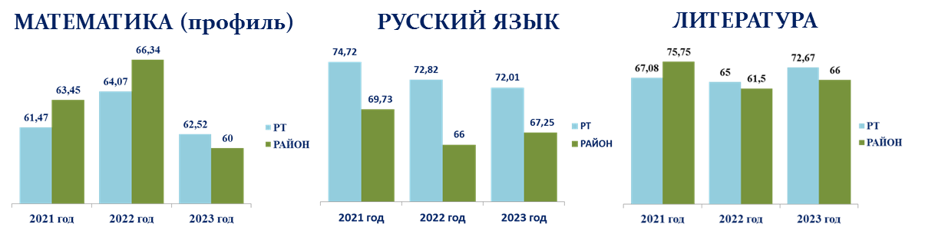
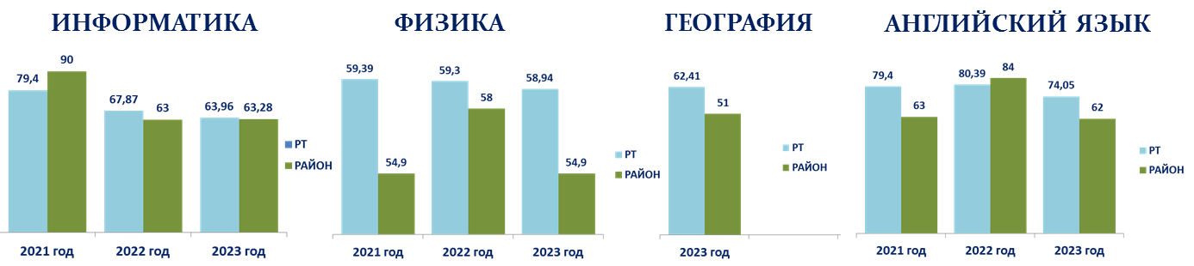

Что касается итоговой аттестации выпускников 9 классов, то следует отметить, что в 2023 году для получения аттестата необходимым условием было успешное прохождение государственной итоговой аттестации по четырем учебным предметам: по обязательным предметам (русский язык и математика), а также по двум предметам по выбору. Из 533 (пятисот тридцати трех) девятиклассников 526 проходили государственную итоговую аттестацию в форме основного государственного экзамена, 7 выпускников – в форме государственного выпускного экзамена. Аттестаты об основном общем образовании получили 532 обучающихся. Один выпускник (из Пестречинской СОШ №2) не сдал экзамен по 3 предметам (русский язык, математика, география), будет пересдавать в дополнительный сентябрьский период.
Документ об образовании особого образца получили 46 выпускников 9 –х классов.

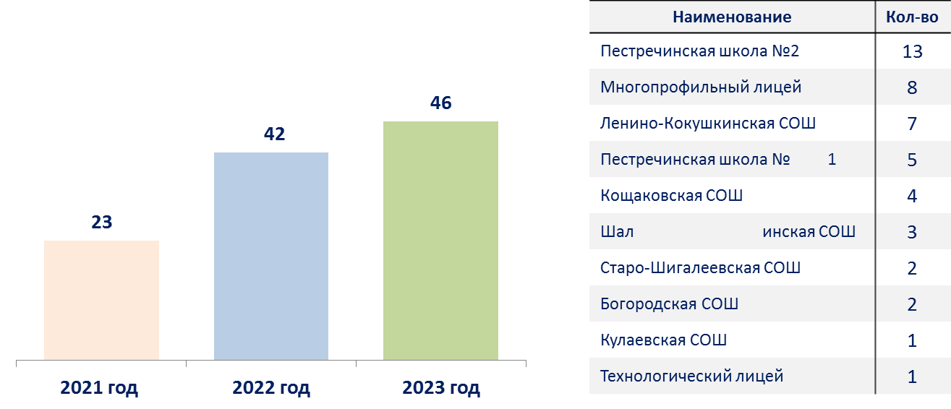
По результатам ОГЭ средняя оценка по району по 4 предметам (математике, обществознанию, географии, информатике) из 12-ти выше республиканских показателей, по семи – ниже (русскому языку, химии, литературе, истории, английскому языку, биологии, родному (татарскому) языку, физике).
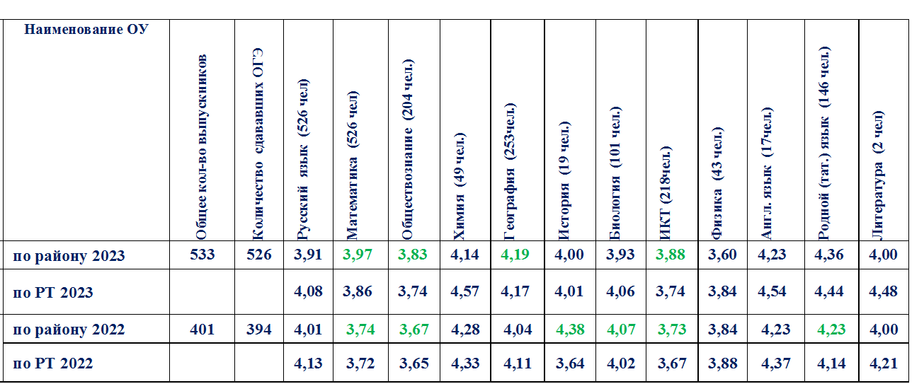
Руководителям школ необходимо провести сравнение показателей ОГЭ с результатами внутришкольного оценивания и иных процедур оценки и выявить причины отклонения и снижения результатов. Одним из основных направлений деятельности педагогических коллективов школ, методических объединений учителей должна и в будущем учебном году стать разработка практических шагов по повышению качества подготовки выпускников.
Важную роль в развитии качественного образования играет профильное обучение, которое позволяет сформировать индивидуальную траекторию развития старшеклассника.
В этом году 100% обучающихся охвачены предпрофильной подготовкой и профильным обучением.
В общеобразовательных организациях района реализуются следующие профили: социально-экономический, естественно-научный, технологический, гуманитарный и универсальный.
Доля выпускников, выбравших предметы для сдачи в рамках ЕГЭ и поступивших в вузы и ссузы в соответствии с профилем, составила 83 %. Это доказывает то, что профиль был выбран осознанно.
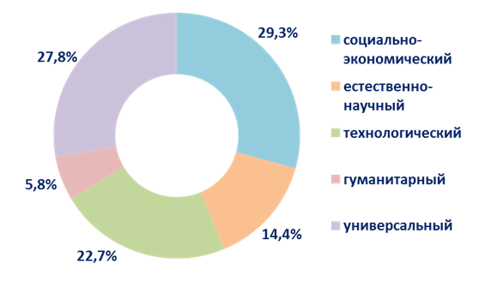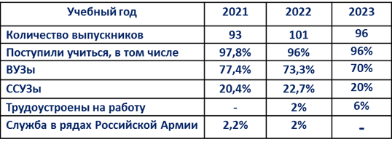

Самыми востребованными среди старшеклассников, как правило, являются социально-экономический и технологический профили.
Анализ результатов ЕГЭ по профильным предметам показал, что из 6 предметов средний балл по четырем выше республиканского.
С 2022 года мы участвуем в региональном проекте по развитию системы педагогических классов. В прошлом учебном году в районе было открыто 3 таких класса, а в этом году их будет 12 (на базе Ленино - Кокушкинской, первой, второй, Богородской, Кощаковской, Кулаевской школах, многопрофильном и технологическом лицеях).
Заключены договора с выпускниками школ о целевом обучении в педагогических вузах. По целевым направлениям в Казанском (Приволжском) федеральном университете обучается 9 человек.
В дошкольном образовании главным сегодня является обеспечение его доступности.
На территории района услуги дошкольного образования предоставляют 16 дошкольных образовательных учреждений и 3 дошкольные группы в школах. За последние 2 года численность воспитанников детских садов увеличилась на 595 детей и на 1 сентября 2023 года будет составлять 3049 воспитанников в возрасте от полутора до семи лет.
Охват дошкольным образованием детей с 1 года до 7 лет
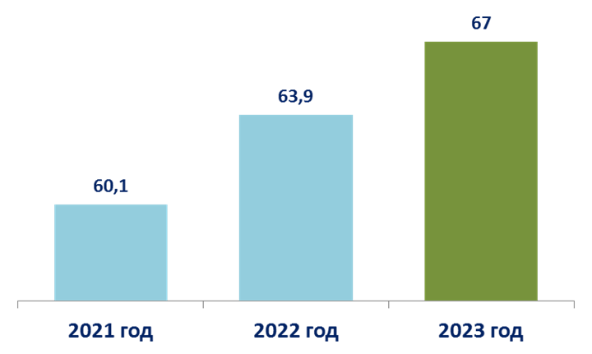
Одной из насущных проблем на сегодняшний день для нас является обеспечение детей качественным и доступным дошкольным образованием.
Частично проблема решается за счет развития вариативных форм дошкольного образования - в форме семейного образования, частно-государственного партнерства, психолого-педагогической, консультационной поддержки родителей.
В районе функционируют 1 частный детский сад, имеющий лицензию на образовательную деятельность, 1 семейная группа на базе семьи Рачеевых и 2 консультационных центра на базе детских садов «Бэлэкэч» и «Золотая рыбка». Деятельность консультационных центров финансируется за счет средств федерального гранта, который они выигрывают ежегодно на конкурсной основе.
Консультационные центры играют немаловажную роль в дошкольном образовании.
Если ребенок не посещает детский сад, то все заботы по его развитию ложатся на родителей. Особенно нелегко приходится родителям, если ребенку требуется коррекционная помощь. Консультационный центр в этом случае не заменим. В 2022-2023 учебном году специалисты консультационных центров оказали помощь 10 семьям, имеющим ребенка-дошкольника с ОВЗ, давая родителям необходимые теоретические и практические знания как в области развития, воспитания и обучения ребенка в семье.
В год два консультационных центра оказывают более 2000 тысяч услуг, направляя родителей на достижение целевых ориентиров дошкольного образования и создавая тем самым условия для выравнивания стартовых возможностей при поступлении детей, не посещающих детский сад, в школу.
В 2023-2024 учебном году нам необходимо расширить сеть консультационных пунктов, открыв их в таких населенных пунктах как Богородское, Новое Шигалеево, Кощаково, где имеется наибольшее количество детей, не обеспеченных местом в детском саду.
Раисом Республики Татарстан Р.Н.Миннихановым 2023-й год в Татарстане объявлен Годом национальных культур и традиций.
В течение года в образовательных учреждениях проводилось около пятисот различных мероприятий. Это народные праздники, показы национального кино, участие в различных конкурсах, проектах, фестивалях, научно-практических конференциях и т.д.
Во всех образовательных учреждениях ежегодно проводятся Международный день родного языка и Татарча диктант.
В Пестречинском районе проводится большая работа по созданию целостной системы национального образования и воспитания обучающихся на национальных традициях. Созданы условия для получения дошкольного, начального, основного и среднего общего образования на родном языке.
Функционирует 5 русско-татарских дошкольных учреждений с билингвальным образованием, в которых 12 татарских групп.

Школьное образование Дошкольное образование
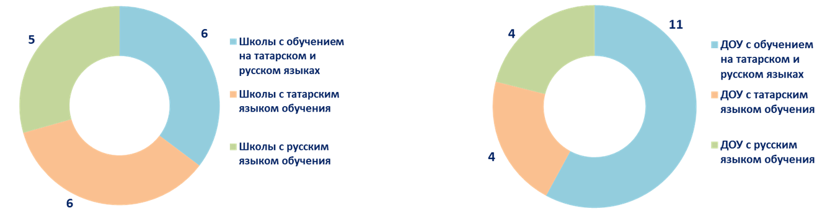

60% воспитанников детских садов обучаются и воспитываются на татарском языке.
Из 18-ти школ 7 - с татарским языком обучения. А в 5-ти школах с русским языком обучения работают классы с воспитанием на татарском языке, в которых обучается 633 ученика.
Радует то, что 60% учащихся выбирает для изучения в качестве родного татарский язык.
По сравнению с прошлым годом в районе в три раза увеличилось количество обучающихся 9-х классов, выбравших родной (татарский) язык для сдачи основного государственного экзамена, что дает нам возможность быть в тройке лидеров, уступая только Казани.
Доля участников ОГЭ, получивших отметки «4» и «5» по родному (татарскому) языку, составляет 84,2 %, средняя оценка - 4,36, что выше результата 2022 (две тысячи двадцать второго) года (4,23).
В этом году шестеро наши ребят стали призерами республиканской олимпиады по татарскому языку и татарской литературе.
7 учащихся отдохнули в лагерях с речевой практикой по татарскому языку.
Необходимо не только сохранять, но и развивать национальное образование и воспитание, основываясь на традициях своего народа.
В новом учебном году руководителям школ и детских садов необходимо:
- увеличить охват обучением детей татарской национальности на родном татарском языке в общеобразовательных организациях
- продолжить работу с родителями учащихся татар по выбору родного татарского языка
- обеспечить преемственность в преподавании татарского языка в дошкольных и общеобразовательных организациях.
Профессионализм учителя в сочетании с современными технологиями является основой результативности учащихся.
Наши талантливые учителя, воспитывающие одаренных учеников, определяют образовательную политику по всем предметам.
Под руководством своих наставников наши воспитанники и ученики приняли участие в 46 интеллектуальных и творческих конкурсах различных уровней. Победителями региональных и всероссийских конкурсов стали 1245 детей.
Следует отметить положительную динамику по увеличению числа наших дошкольников и младших школьников в республиканском олимпиадном движении, что, безусловно, радует. Так как это дает возможность выявлять и развивать одаренных детей с раннего возраста.
26 учеников в этом году стали победителями и призерами республиканских и региональных этапов Всероссийских предметных олимпиад. Это наша гордость, наш ресурс!
Особенно радует успешное участие и победа учеников Технологического лицея «Алгоритм», ведь это первый опыт и первый результат коллектива новой школы.
Есть ряд школ, учащиеся которых из года в год не принимают участие в республиканском этапе. Мы надеемся на положительное решение этого вопроса. Ведь задача руководителей, педагогов - это вовремя выявлять одаренного ребенка, оказывать ему постоянное сопровождение при подготовке к успешному участию в олимпиадном движении.
В современных условиях важный аспект введения ФООП – реализация федеральной рабочей программы воспитания и федерального календарного плана воспитательной работы, которые направленны на развитие личности обучающихся, сохранение и укрепление традиционных российских духовно-нравственных ценностей, формирование чувства патриотизма, гражданственности, коллективизма, взаимоуважения, гуманизма, милосердия, справедливости, любви к Родине. Немаловажной задачей является создание единой системы военно-патриотического воспитания и организации работы по профориентации обучающихся.
С целью усиления воспитательного компонента с 1 сентября в 10 образовательных организациях района вводится новая должность «Советник директора по воспитанию и взаимодействию с детскими общественными объединениями». Обязанностей у советника директора по воспитательной работе немало: это и патриотическое воспитание школьников, и развитие их талантов, и организация разнообразных внеклассных мероприятий. Кроме того, в задачи советника по воспитанию входит вовлечение ребят в деятельность детских и юношеских всероссийских и республиканских движений.
Уже сегодня в 11 школах района действуют первичные организации Движение Первых и один пилотный проект в детском саду «Солнышко». В апреле этого года активисты первичных отделений Движения приняли участие в республиканском форуме «Алга! Поехали!». Несмотря на то что движение только зарождается, у нас уже есть положительные результаты. Так, в марте учащиеся Многопрофильного лицея стали победителями в региональном конкурсе авторской песни «Голос первых», а Шайхутдинова София, учащаяся лицея, приняла участие во Всероссийском проекте «МедиаПритяжение» РДДМ «Движение первых» и стала победителем в категории «Юные медиа» в номинации «Юный веб-дизайнер».
В этом учебном году более 234 учащихся (2021- более 50) в возрасте до 18 лет, выполнили нормативы испытаний Всероссийского физкультурно-спортивного комплекса «Готов к труду и обороне» на знак отличия.
Федеральный проект «Успех каждого ребенка» обозначил ключевым приоритетом увеличение охвата детей, обучающихся по дополнительным образовательным программам, до 80 %.
В нашем районе охват дополнительным образованием детей увеличился по сравнению с предыдущим годом в два раза и на сегодняшний день составляет 78% от общего количества детей в возрасте от 5 до 18 лет.
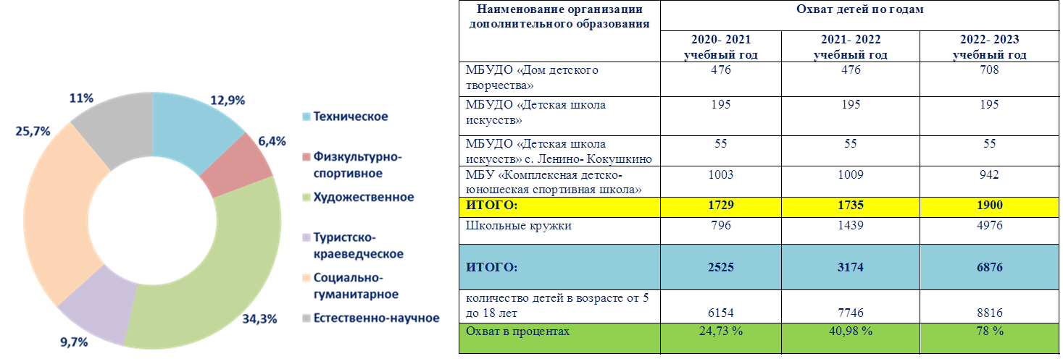

В связи с этим пред руководителями организаций стоит задача активизировать работу педагогов дополнительного образования и педагогов – организаторов по увеличению количества детей, занимающихся в организациях дополнительного образования.
В рамках реализации федерального проекта «Современная школа» в школах района функционирует 8 центров цифрового, гуманитарного и естественнонаучного профилей «Точки роста». В этом учебном году мы открываем еще один центр на базе Многопрофильного лицея, что позволит учащимся расширить свои знания в учебной и внеурочной деятельности естественно-гуманитарного цикла.
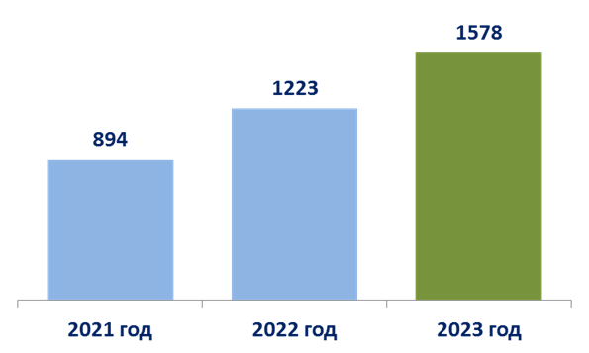
Патриотическое воспитание всегда являлось одним из главенствующих элементов воспитательной системы в нашем районе. На сегодняшний день на базе 17 школ действуют юнармейские отряды.
В образовательных организациях проводится мероприятия, которые направленны на увековечивание памяти военнослужащих, принимающих участие в специальной военной операции.
Мы чтим память наших героев, отдавших свои жизни за свободу и мирное неба над головой. В 3-х школах района (первая, вторая и Пановская школы) открыты мемориальные доски воинам-участникам СВО, погибшим при исполнении своего патриотического долга. Пестречинской школе №1 присвоено почетное звания Героя России Ивана Алексеевича Додосова, выпускника данной школы.
В течение всего учебного года регулярно проводились уроки мужества, классные часы и встречи с участниками СВО, а также членами семей погибших воинов. Юнармейцы принимали активное участие во Всероссийской акции «Письмо солдату» и записывали видеообращения со словами поддержки российским военнослужащим. Каждая новая учебная неделя начиналась с линейки, во время которой исполнялись гимны и вносились флаги Российской Федерации и Республики Татарстан. В новом учебном году это традиция будет продолжена.
В образовательных организациях района проблеме безопасность детей уделяется особое внимание. Обучение детей правилам дорожного движения начинается с дошкольного возраста. С этой целью в 16 детских садах и 17 школах района функционируют и ведут активную работу отряды юных инспекторов движения. На сегодняшний день общий охват составляет 2031 ребенок (в детских садах – 913 воспитанников, в школах - 1118 учащихся). По сравнению с прошлым учебным годом количество увеличилось на 659 человек.
Работа по профилактике детского дорожно-транспортного травматизма ведется не только с детьми и с их родителями. Проводятся акции по безопасности дорожного движения, вопрос безопасности детей на дорогах в период учёбы и каникулярное время регулярно поднимается на родительских собраниях. Кроме того, эти вопросы обсуждаются на педагогических советах, совещаниях руководителей образовательных организаций и заместителей директоров школ по воспитательной работе.
Большое внимание в районе уделяется профилактике правонарушений. Ключевым звеном в работе по данному направлению являюся педагоги-психологи, которые обеспечивают сопровождение детей «Группы риска» и помощь в воспитательной работе с ними, была организована досуговая деятельность ориентированной на спорт (количество учащихся, состоящих на учете в ПДН, составляет 23 человека (в сентябре 2022 - 17 чел).
С родителями детей «Группы риска» вели работу Советы профилактики, Советы отцов.
Огромным ресурсом для успешной работы по профилактике правонарушений являются всероссийские и республиканские детские и юношеские движения, в которые входят 85% наших школьников. Это Российское движение детей и молодежи «Движение первых», «Юнармия» и «Самостоятельные дети».
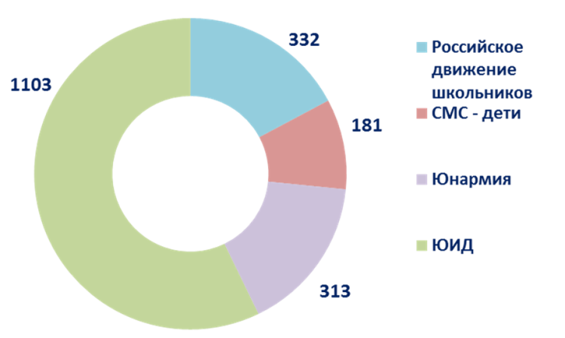
С 1 сентября для обучающихся начальных классов начала свою реализацию программа развития социальной активности «Орлята России». Участие детей и педагогов в данной программе «Орлята России» будет способствовать восстановлению богатого опыта воспитательной работы с подрастающим поколением и его дальнейшему развитию.
Также с 1 сентября в школах введены:
- единая система профориентации - ученики с 6 по 11 классы будут посещать еженедельные занятия по профориентации, которые помогут им определиться с выбором будущей профессии. Использование единой системы профориентации будет способствовать более глубокому и осознанному выбору профессии учениками, а также повысит качество подготовки кадров в различных отраслях экономики.
- трудовое обучение - вернется в школы после долгого перерыва, чтобы дать ученикам практические навыки и знания по различным видам труда, необходимые для успешной карьеры и будущей жизни.
- новый курс «Основы безопасности и защита Родины», который будет изучаться в 10-11 классах, чтобы формировать у учеников патриотическое сознание, гражданскую ответственность и навыки защиты своей страны.
Важным фактором, благоприятно влияющим на качество образования, является состояние кадрового потенциала.
В образовательных организациях осуществляют профессиональную деятельность 845 педагогических работника, 215 молодых специалистов, из них в школах и лицеях 127 человек; в дошкольных образовательных организациях - 88 человек.
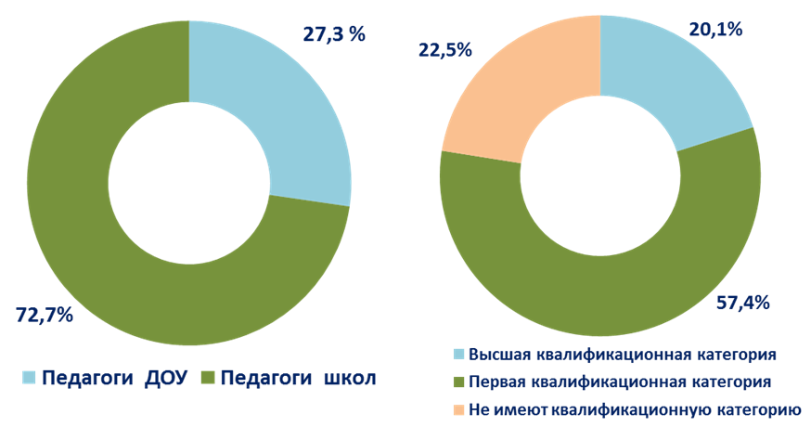
Количество педагогов с высшей и первой квалификационной категорией – 655 человек, что составляет 77,5%, это выше республиканского показателя на 6,6% (по РТ - 70,9%).
Ключевым вопросом в кадровом обеспечении отрасли является привлечение и закрепление педагогов, в том числе молодых специалистов.
В школах района численность молодых педагогов со стажем работы до 5 лет составляет 74 человека - это всего 9 % от общей численности учителей района.
За 3 последних года в район прибыло 17 молодых специалистов. В 2021 году - 3, в 2022 - 2, в 2023 - 12. Из них пятеро педагогов - в технологический лицей «Алгоритм», по два педагога - в первую, во вторую школы и в многопрофильный лицей, один в КТК.
В 2024 году в район приедут работать 5 выпускников педагогических вузов, в 2025 – 6. Пятеро из них учатся по целевому направлению.
В этом году по целевому направлению поступили два выпускника (второй и Кулаевской школ) по направлениям русский язык и литература, история и обществознание.
Раис Республики Татарстан Рустам Минниханов уделяет большое внимание привлечению молодых специалистов в школы. Так, в этом поэтому при его поддержке принято решение о возобновлении гранта «Наш новый учитель» для учителей в возрасте до 35 лет, целями которого являются преодоление кадрового дефицита педагогических работников и их закрепление в школе, где они осуществляют педагогическую деятельность на момент победы на соискание гранта.
В нашем районе 215 (29%) учителей могут принять участие в данном конкурсе.
Численность работников пенсионного возраста - 19%. Самые возрастные школы – малокомплектные (количество пенсионеров в них составляет от 30 до 50 %), Ленино – Кокушкинская - 31% и Кощаковская, Шалинская - 19%. Наибольшее количество пенсионеров среди учителей русского языка и математики.
Средний возраст педагогов в районе - 45 лет. Самый молодой коллектив в общем образовании – многопрофильный лицей «Алгоритм», в дошкольном образовании - детский сад «Сказка».
Проведенный анализ показал, что проблема кадрового голода в районе остается актуальной. Поэтому руководителям организаций и методической службе отдела образования необходимо активизировать работу с вузами и ссузами по привлечению молодых специалистов.
Педагоги, работающие в системе образования сегодня, стремятся не только следовать традициям, но и совершенствовать свою деятельность. В 2022-2023 учебном году отдел образования, образовательные организации продолжили работу по созданию условий для повышения профессионального мастерства и переподготовки руководящих и педагогических работников. Следует отметить, что все педагоги нашего района своевременно проходят курсы повышения квалификации, в том числе и через дистанционную форму, которая становится наиболее популярной. За 3 года удельный вес педагогических работников, прошедших курсы повышения квалификации, составил 98%, четыре педагога прошли переподготовку.
Большее значение для профессионального роста имеет педагогическая аттестация, которая способствует повышению эффективности педагогической деятельности. Поэтому перед методическими службами района стоят задачи по укреплению кадрового состава, созданию единой системы оценки педагогов и развитию системы наставничества, а также по урегулированию системы мотивации с учетом квалификации учителя.
Мы видим, как растет популярность этой профессии, с каким энтузиазмом работают, вливаются в педагогическое сообщество молодые специалисты, как поддерживают их опытные коллеги и наставники, как развиваются профессиональные конкурсы и как загораются новые педагогические звезды. Так, молодые специалисты Ильина Анна Александровна, учитель английского языка Многопрофильного лицея имени Героя Советского Союза Г.К.Камалеева, стала финалистом регионального этапа Всероссийского конкурса «Учитель года России 2023» в Республике Татарстан в номинации «Королева Лингвистики», Каптилова Мария Владимировна, учитель начальных классов Многопрофильного лицея имени Героя Советского Союза Г.К.Камалеева, Аскарова Алия Кафилевна, учитель начальных классов Технологического лицея «Алгоритм», - участниками зонального этапа Всеросийского конкурса «Учитель года России 2023» в Республике Татарстан, Мухаметзянова Айсылу Талгатовна, учитель родного (татарского) языка и литературы Богородской школы, - участницей зонального этапа Всероссийского конкурса «Лучший учитель татарского языка и литературы», Залялиева Ляйсан Фердинадовна, воспитатель детского сада «Золотая рыбка», стала победителем зонального этапа республиканского профессионального конкурса «Воспитатель года».
Одним из приоритетных направлений в системе образования является инновационная деятельность.
Количество экспериментальных и инновационных площадок
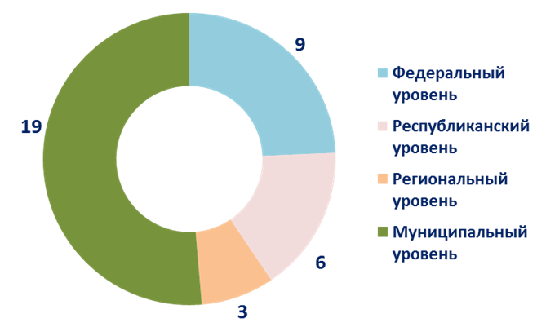
В 2022-2023 учебном году 3 образовательных учреждения стали победителями конкурса на присвоение статуса региональных инновационных площадок, это детские сады «Росток», «Сказка» и технологический лицей «Алгоритм».
Ленино – Кокушкинской школе был присвоен статус республиканской инновационной площадки по теме «Эффективные практики управления».
В настоящее время на базе образовательных учреждений района функционирует 37 инновационных и экспериментальных площадок, из них 9 – федерального, 6 – республиканского, 3 регионального, 19 - муниципального уровня.
На базе площадок проводится апробация новых УМК, разрабатываются и внедряются в практику новые инновационные продукты – программы, технологии, игровые, развивающие пособия и т.д.
Такая работа была начата нами в 2016 году и на сегодняшний день зафиксировано уже 134 инновационных продукта, которые были разработаны нашими педагогами на базе инновационных площадок.
Такая работа важна для нас по многим причинам. Это и развитие материально-технической базы учреждений, это и обновление содержания образовательной деятельности, внедрение современных методов, приемов, технологий в образовательный процесс, это и хороший стимул для саморазвития педагогов, для их профессионального самосовершенствования. В процессе инновационной деятельности педагог профессионально обновляется, меняется его речь, она становится более грамотной, профессионально ориентированной, меняются его подходы к процессу обучения, воспитания и развития, они становятся более осмысленными и эффективными. А самое главное такая работа позволяет решить проблему профессионального выгорания педагога, что является немаловажным, тем более в условиях повсеместного дефицита педагогических кадров.
Без сомнения, обмен опытом – один из самых эффективных способов развития профессиональных компетенций.
Не случайно наш район стал республиканской стажировочной площадкой для методистов муниципальных органов управления образования. В ноябре 2022 года был представлен опыт работы районной методической службы в инновационном режиме по теме «Управление методической работой в системе образования Пестречинского муниципального района Республики Татарстан».
В декабре опыт нашего района по организации методической работы был представлен на коллегии Министерства образования и науки Республики Татарстан, который проходил на базе Многопрофильного лицея.
Со своей стороны, мы делаем все, чтобы профессия учителя вышла на качественно новый уровень. Например, поддерживаем важные законодательные инициативы по отказу от формулировки «образовательная услуга», по снижению отчетности, нагрузки на учителя путем уменьшения различных видов контроля.
Сегодня школьное образование становится все более дистанционным и цифровым. Кроме обеспечения дистанционного образования, сеть Интернет позволяет создавать ресурсы, способствующие дидактическому процессу, его эффективной организации, коммуникации между учителями, детьми и их родителями. Одним из таких ресурсов является образовательная платформа «Сферум».
Платформа «Сферум» является одним из сервисов цифровой образовательной среды, которая предназначена для взаимодействия участников образовательного процесса, создания школьных сообществ, ведения чатов школ, классов, для организации видеоконференций.
Нужно отметить, что в нашем районе все образовательные организации подключены к данной платформе.
Она интегрирована с федеральной государственной информационной системой (ФГИС) «Моя школа», в которой собраны электронные верифицированные учебные материалы, соответствующие школьным стандартам, в помощь учителю, ученику и родителям,
Хотелось бы отметить, что наш район является активным пользователем ФГИС «Моя школа» и занимает 7 место в Республике.
Кроме того, образовательные организации являются активными пользователями госпабликов. На официальных страницах в контакте публикуются анонсы мероприятий, фото и видео материалы, размещаются актуальные новости, проводятся прямые эфиры, в ходе которых подписчики могут задать свои вопросы.
Формат школ интенсивно меняется, организуется так называемая цифровая среда.
Сам процесс обучения становится гораздо шире, учителя всё активнее используют на уроках и для дистанционной работы онлайн-сервисы, ресурсы таких цифровых платформ как РЭШ, УЧИ ру, Я класс, работают в виртуальных лабораториях. Это помогает сделать традиционные школьные уроки более позновательными, глубокими и интересными для учеников.
С 2021 года обучающиеся 11 классов сдают ЕГЭ по информатике с использованием компьютера, а обучающиеся 9-х классов в этом году сдавали ОГЭ по информатике в данном году впервые.
Несмотря на то, что форма экзамена технологически достаточно сложная, ежегодно наблюдается увеличение желающих сдавать его. Это связано с бурно развивающимися IT-технологиями и с растущим спросом на специалистов в этой сфере.
В этом году в нашем районе КЕГЭ сдавало 8 выпускников, средний балл составил 63,28 (на 0,68 сотых ниже чем в РТ- 63,96), КОГЭ сдавало 218 выпускников, средняя оценка 3,88, что выше республиканского показателя на 0,14 (РТ - 3,74).
Реализация мер, запланированных для их решения в 2023 году, обеспечила положительную динамику большинства важнейших показателей в системе образования района. Она свидетельствует о результативности проводимой деятельности по обеспечению доступности и качества образования.
По результатам проведённого анализа состояния и перспектив развития системы образования можно сделать вывод, что в муниципальной системе общего и дошкольного образования за отчетный период осуществлялась системная работа, направленная на создание условий для реализации доступного, качественного обучения, воспитания и развития, формирования комфортной и безопасной социальной среды.
Задачи муниципальной системы образования на 2023-2024 учебный год:
- продолжить формирование создание современной образовательной среды;
- приведение пожарной, антитеррористической безопасности и условий осуществления образовательного процесса в соответствие с современными требованиями;
- совершенствование условий для осуществления работы по сохранению и укреплению здоровья обучающихся;
- совершенствование условий для удовлетворения образовательных запросов детей с ограниченными возможностями здоровья и детей-инвалидов, для развития их индивидуальных способностей;
- совершенствование условий для осуществления воспитания обучающихся;
- совершенствование условий для непрерывного повышения профессионального уровня педагогических кадров и развития кадрового потенциала в муниципальной системе образования;
- совершенствование условий, обеспечивающих выявление, развитие и поддержку одаренных детей;
- создание условий для повышения качества образовательных результатов обучающихся;
- развитие системы независимого контроля качества образования;
- реализация мероприятий по оптимизации сети муниципальных образовательных учреждений;
- создание условий для повышения доступности дошкольного образования;
- расширение возможностей для предоставления дополнительного образования в муниципальной системе образования.

